log4z
目录
log4z 1
简介 1
更新说明 1
架构与说明 2
日志记录器配置说明 2
日志输出文件路径与文件名命名规则 3
Quick User Manual 快速使用手册 3
示例程序 4

简介
- log4z 是一款开源的C++轻量级日志库. 他提供了在C++程序中使用日志和跟踪调试的功能.

- log4z的优点
- 采用非常宽范的MIT开源授权 可以无限制的使用在个人,教育以及商业场合下.
- log4z非常轻量级. 采用C++与系统API进行编写 整个库只有一个.h头文件和一个.cpp源文件, 在现有项目中集成log4z是件非常轻松的事情.
- 支持多线程, 支持多种常用操作系统. 包括绝大部分主流的linux与windows系统, 无论是32位还是64位..
- 提供完整的日志优先级控制, 并且可以在程序中任何位置随意调整其优先级.
- 支持多种日志记录器同时工作.
- 可通过简单的配置文件进行所有日志记录器的添加与配置.
- 屏幕输出按日志优先级予以不同色彩显示, 文件输出信息简约整洁.
- 性能优异, 内存占用小.
- 使用方法清晰易用, 普通程序员只需要浏览下fast_demo项目即可快速上手使用.

更新说明
/*
* UPDATES
*
* VERSION 0.1.0 <DATE: 2010.10.4>
* create the first project.
* It support put log to screen and files,
* support log level, support one day one log file.
* support multiple thread, multiple operating system.
*
* VERSION .... <DATE: ...>
* ...
*
* VERSION 0.9.0 <DATE: 2012.12.24>
* support config files.
* support color text in screen.
* support multiple logger.
*
* VERSION 1.0.0 <DATE: 2012.12.29>
* support comments in the config file.
* add a advanced demo in the ./project
* fix some details.
*/

架构与说明
LOG4Z manager
logger 1
logger 1
logger 1
logger 1
logger 1 files
logger 1 files
logger 1 files
logger 1 files

日志记录器配置说明
virtual bool AddLogger(int nLoggerID, std::string path="", std::string preName ="", int nLevel = LOG_DEBUG, bool display = true) = 0;

每个日志记录器的配置属性包括
nLoggerID 日志记录器ID .
ID为0的日志记录器始终存在 是主记录器.

path 日志文件所在路径.

preName 日志文件的文件名前缀.

nLevel 过滤等级: 小于该等级的日志信息将被过滤掉.
目前级别共6个 最低级别为LOG_DEBUG, 最高级别为LOG_FATAL
根据等级不同, 屏幕输出的色彩不同.

display 日志是否输出到屏幕. 可关闭屏幕输出已提高效率

日志输出文件路径与文件名命名规则
- 示例如下
log
└── 2012_12
├── AddLogger_2012_12_23.log
├── AddLogger_2012_12_24.log
├── main_2012_12_23.log
└── main_2012_12_24.log
log: 日志记录器配置的日志文件路径
2012_12: 子级目录 按月分组
日志文件名格式为: 前缀_日期.log; 每天产生一个日志文件.

- 日志内容输出格式
日志内容输出格式 如下
xxxx-xx-xx xx:xx::xx LOG_LEVEL note source file (function) : source line
2012-12-24 00:05:51 LOG_ALARM log alarm(main.cpp )(main):20

快速使用手册
- 加载头文件log4z.h
- 使用命名空间, 或者在之后的接口调用上手动添加命名空间的名字
using namespace zsummer::log4z;
- 添加一个日志记录器, 如果不需要多个日志输出文件 或者制定默认记录器配置 请忽略此步骤
ILog4zManager::GetInstance()->AddLogger(1,"", "AddLogger", LOG_DEBUG);
- 启动日志系统
ILog4zManager::GetInstance()->Start();
- 使用日志快速记录宏, LOGD LOGI LOGE 等... 分别对应LOG DEBUG, LOG INFO 级别, 该宏使用默认日志记录器. 举例如下:
LOGD("this is a LOG_DEBUG level's log, " << " ^_^ " );
- 关闭日志记录器,可忽略.
//ILog4zManager::GetInstance()->Stop()

示例程序
- 测试代码
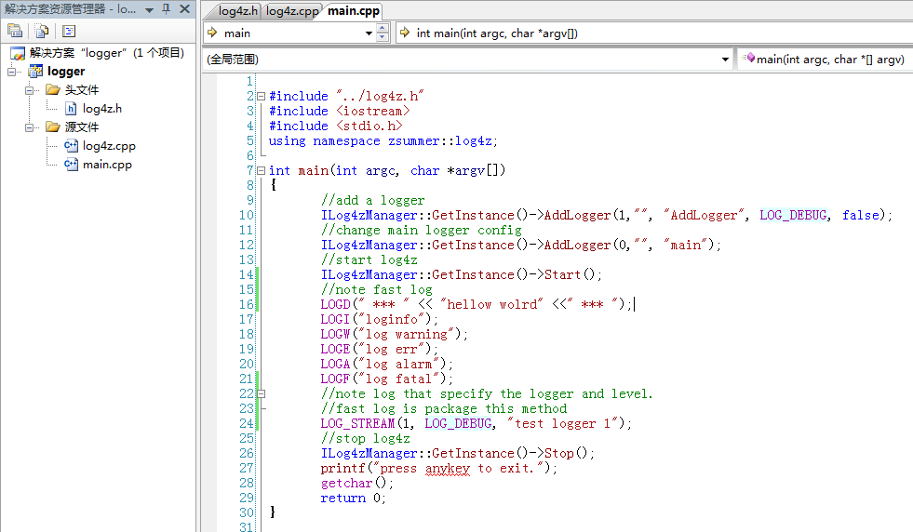
- 编译
VS下只要把头文件和.cpp文件加入工程即可编译生成.
linux下需要加上-lpthread参数. 例如:
g++ -lpthread -o test main.cpp ../log4z.cpp

- 运行结果
windows:
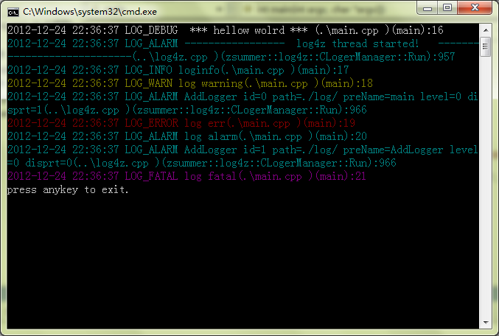linux
